宁夏药品招标采购平台数字证书电子签章驱动程序安装说明文档

# 1.驱动程序安装

1. 1下载安装包，下载下来安装包名称是：

**宁夏药品招标采购平台数字证书电子签章驱动程序.rar**

1.2解压安装包，解压后如下图：

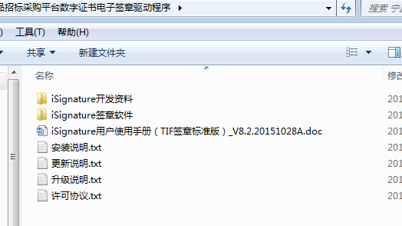

如上图打开iSignature签章软件 文件夹，如下图：

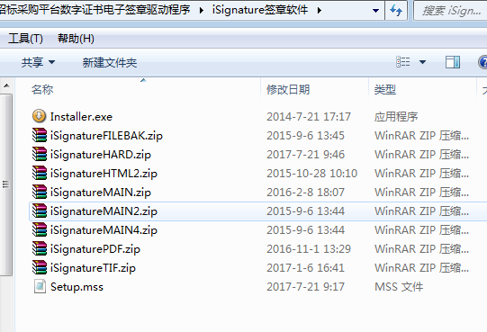

如果是xp系统双击上图中名称为 Installer.exe图标，如果是win7或者更高版本的系统，请双击该图标，开始安装电子签章，点击后如下图(如果点击后没有反映，请将安装程序拷贝到其它磁盘安装)：

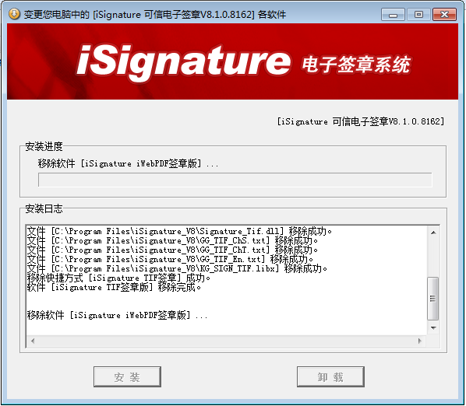

自动安装后会弹出如下提示框：

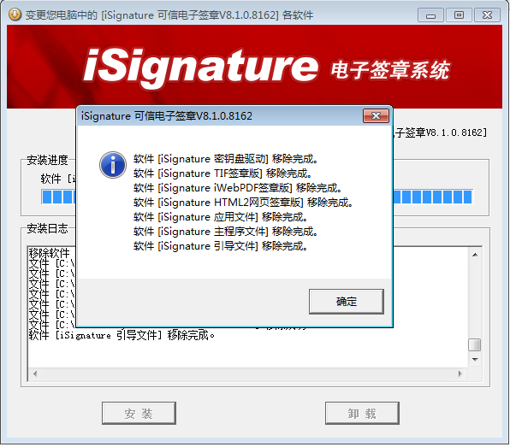

如上图，点击确定按钮，完成电子签章的安装，接着弹出如下界面，开始usbkey驱动的安装：

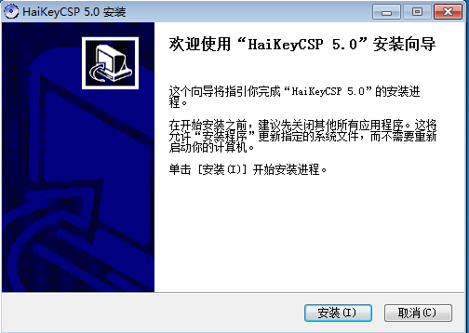

如上图，点击安装按钮，开始安装USBKey驱动，安装界面如下：

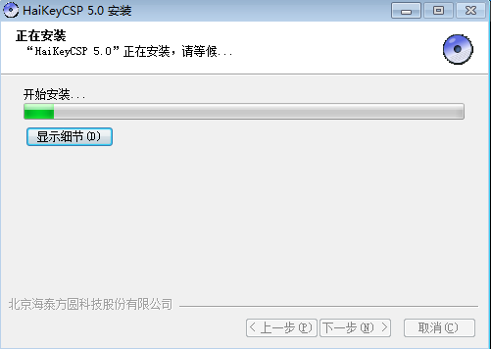

如上图，安装完成后弹出如下界面：

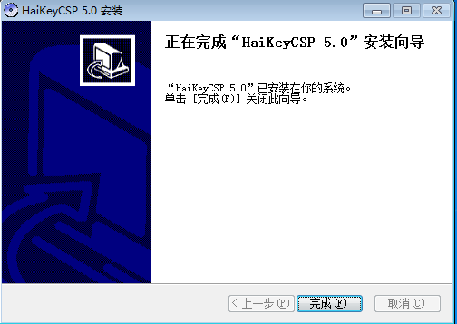

如上图，点击完成，整个安装过程完成。

# USBKey驱动说明

安装完以上安装包后，插入usbkey后，一般会在右下角显示如下图的小黄锁，这就是usbkey驱动工具：

6

双击该小黄锁，打开驱动界面如下图：

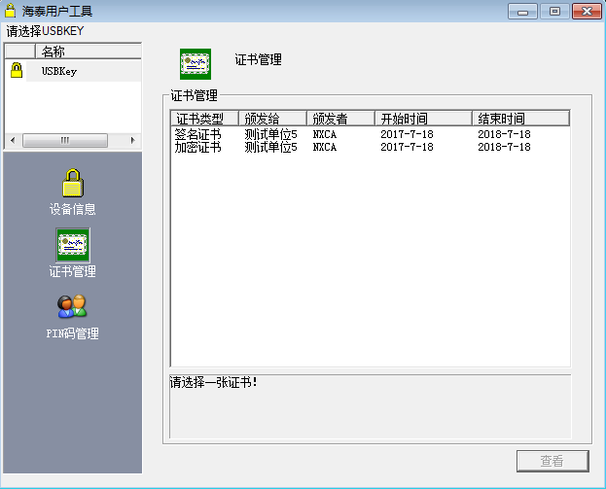

如上图，如果插入usbkey，点击证书管理，就会看到key里的证书，选择相应的证书，点击右下角的查看，就可以查看相关的证书信息。

点击界面左边的PIN码管理，出现如下界面：

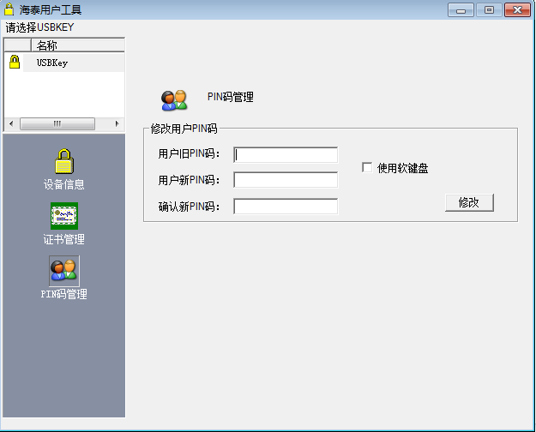

如上图，是PIN码管理的界面，USBKey默认的pin码都是111111，在此处可以修改用户的pin码，如果用户在登录系统是，输入的pin码错误，而且超过pin码的输入次数，会导致usbkey的锁死，不能登录系统，锁死后就得联系管理员解锁usbkey。